Moon Market 판매 현황 분석 보고서
세일즈 및 마케팅 종합 분석
분석 기간: 2024년 1월 ~ 6월

경영진 요약 (Executive Summary)
Moon Market의 2024년 상반기(1월~6월) 판매 데이터를 분석한 결과, 총 매출 861만원을 달성했으며, 1,220건의 주문을 처리했습니다. 과일 카테고리가 전체 매출의 46%를 차지하며 가장 높은 성과를 보였고, 5월에 최고 매출(183만원)을 기록했습니다.
서울 지역이 전체 매출의 76.6%를 차지하며 핵심 시장으로 자리잡았고, 30~50대 고객층이 전체 매출의 84.8%를 차지하여 안정적인 고객 기반을 확보했습니다. 프로모션 활용률이 91.6%로 매우 높으며, 프로모션 사용 시 객단가가 95.8% 증가하는 효과를 보였습니다.
향후 성장을 위해서는 경기도 시장 확대, 채소 카테고리 객단가 상승, 주말 매출 증대, 프로모션 의존도 완화 등의 전략이 필요합니다. 이를 통해 연간 매출 2,000만원 달성 및 시장 점유율 5% 확보가 가능할 것으로 전망됩니다.

핵심 성과 지표 (Key Performance Indicators)
Moon Market의 2024년 상반기 핵심 성과 지표는 다음과 같습니다:
- 총 매출액: 8,619,150원
- 총 주문 건수: 1,220건
- 총 판매 수량: 2,189개
- 평균 객단가 (AOV): 7,065원
- 주문당 평균 수량: 1.79개
- 프로모션 활용률: 91.6%
- 서울 지역 매출 비중: 76.6%
이러한 지표들은 Moon Market이 안정적인 고객 기반과 높은 프로모션 효과를 바탕으로 견고한 성장세를 유지하고 있음을 보여줍니다. 특히 평균 객단가 7,065원은 신선식품 온라인 시장에서 경쟁력 있는 수준이며, 프로모션 활용률 91.6%는 고객들이 마케팅 활동에 적극적으로 반응하고 있음을 나타냅니다.

월별 매출 추이 분석
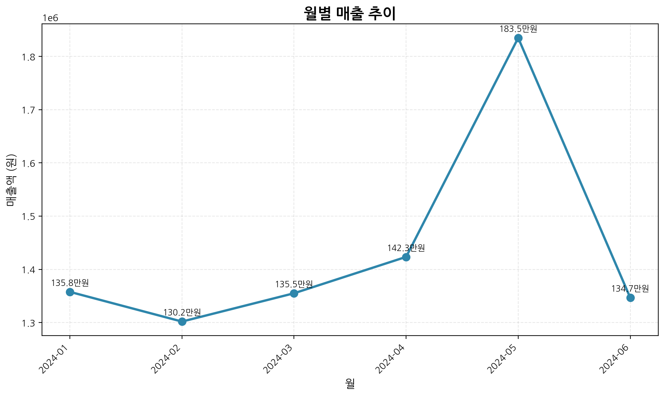
그림 1: 월별 매출 추이 (2024년 1월~6월)
2024년 상반기 월별 매출 추이를 분석한 결과, 5월에 최고 매출 1,834,730원을 기록했으며, 이는 월평균 매출 1,436,525원 대비 27.7% 증가한 수치입니다. 반면 2월에는 최저 매출 1,301,850원을 기록하여 계절적 변동성이 존재함을 확인할 수 있습니다.
5월 매출 급증의 주요 원인은 다음과 같이 분석됩니다:
- 계절적 요인: 봄철 신선 과일 수요 증가 (딸기, 체리 등)
- 프로모션 효과: SUMMERFRUIT 프로모션의 성공적인 실행
- 고객 활동 증가: 야외 활동 증가로 인한 신선식품 소비 확대
- 마케팅 캠페인: 5월 가정의 달 특별 프로모션 효과
이러한 5월의 성공 모델을 다른 월에 적용하여 매출 안정화를 도모할 필요가 있습니다. 특히 2월과 같은 비수기에는 특별 프로모션과 마케팅 캠페인을 강화하여 매출 변동성을 최소화하는 전략이 필요합니다.

카테고리별 성과 분석
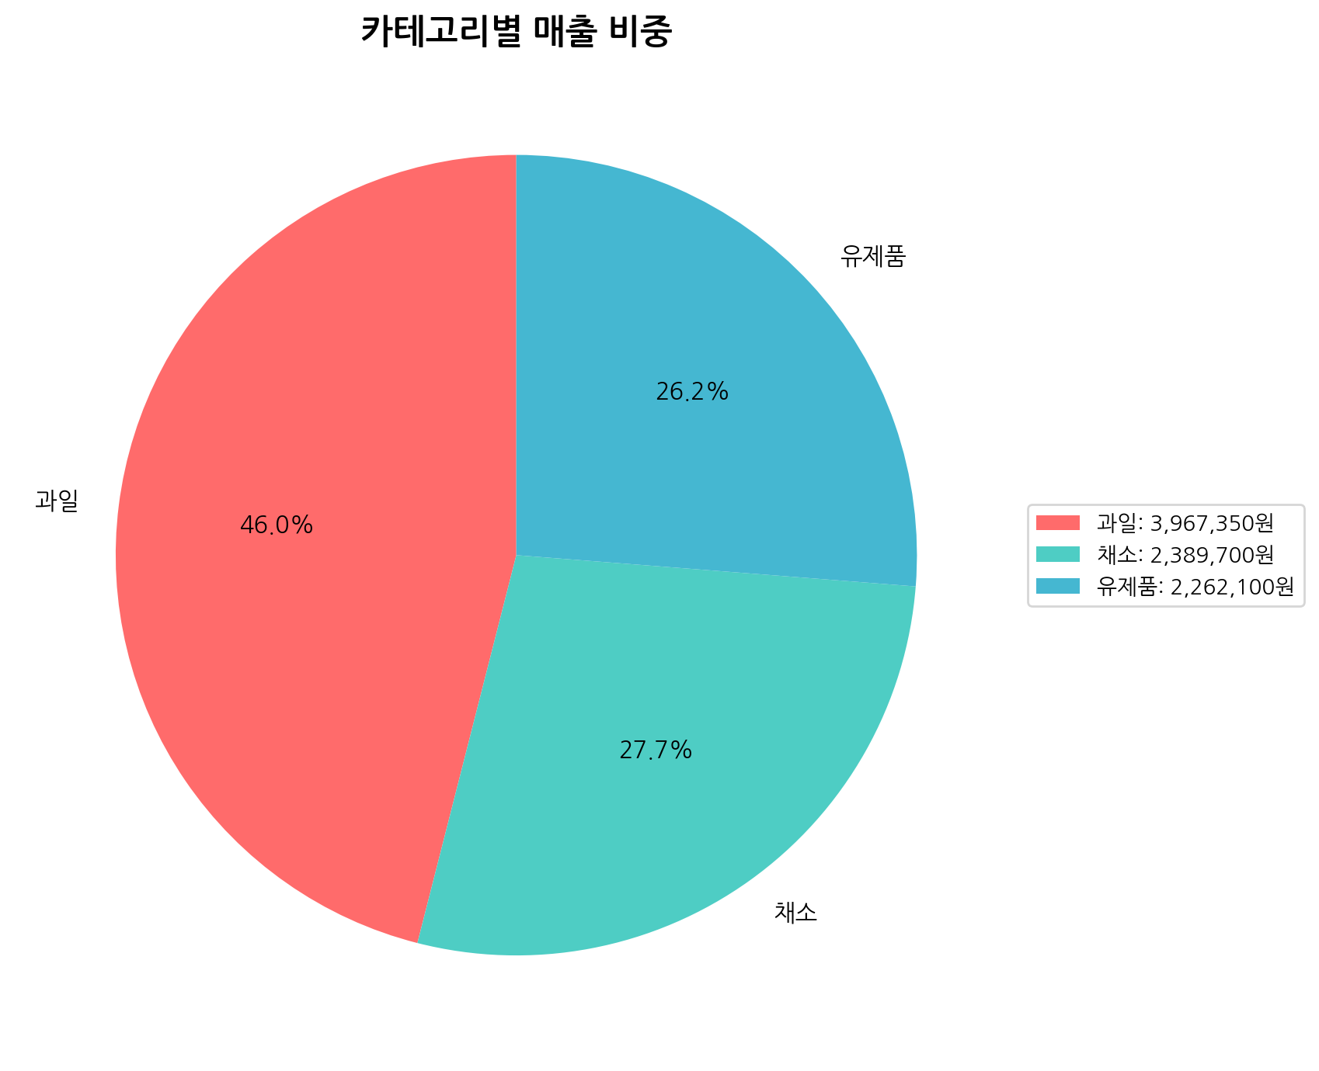
그림 2: 카테고리별 매출 비중
제품 카테고리별 매출 분석 결과, 과일 카테고리가 3,963,570원으로 전체 매출의 46.0%를 차지하며 압도적인 1위를 기록했습니다. 채소는 2,389,700원(27.7%), 유제품은 2,262,100원(26.2%)으로 뒤를 이었습니다.
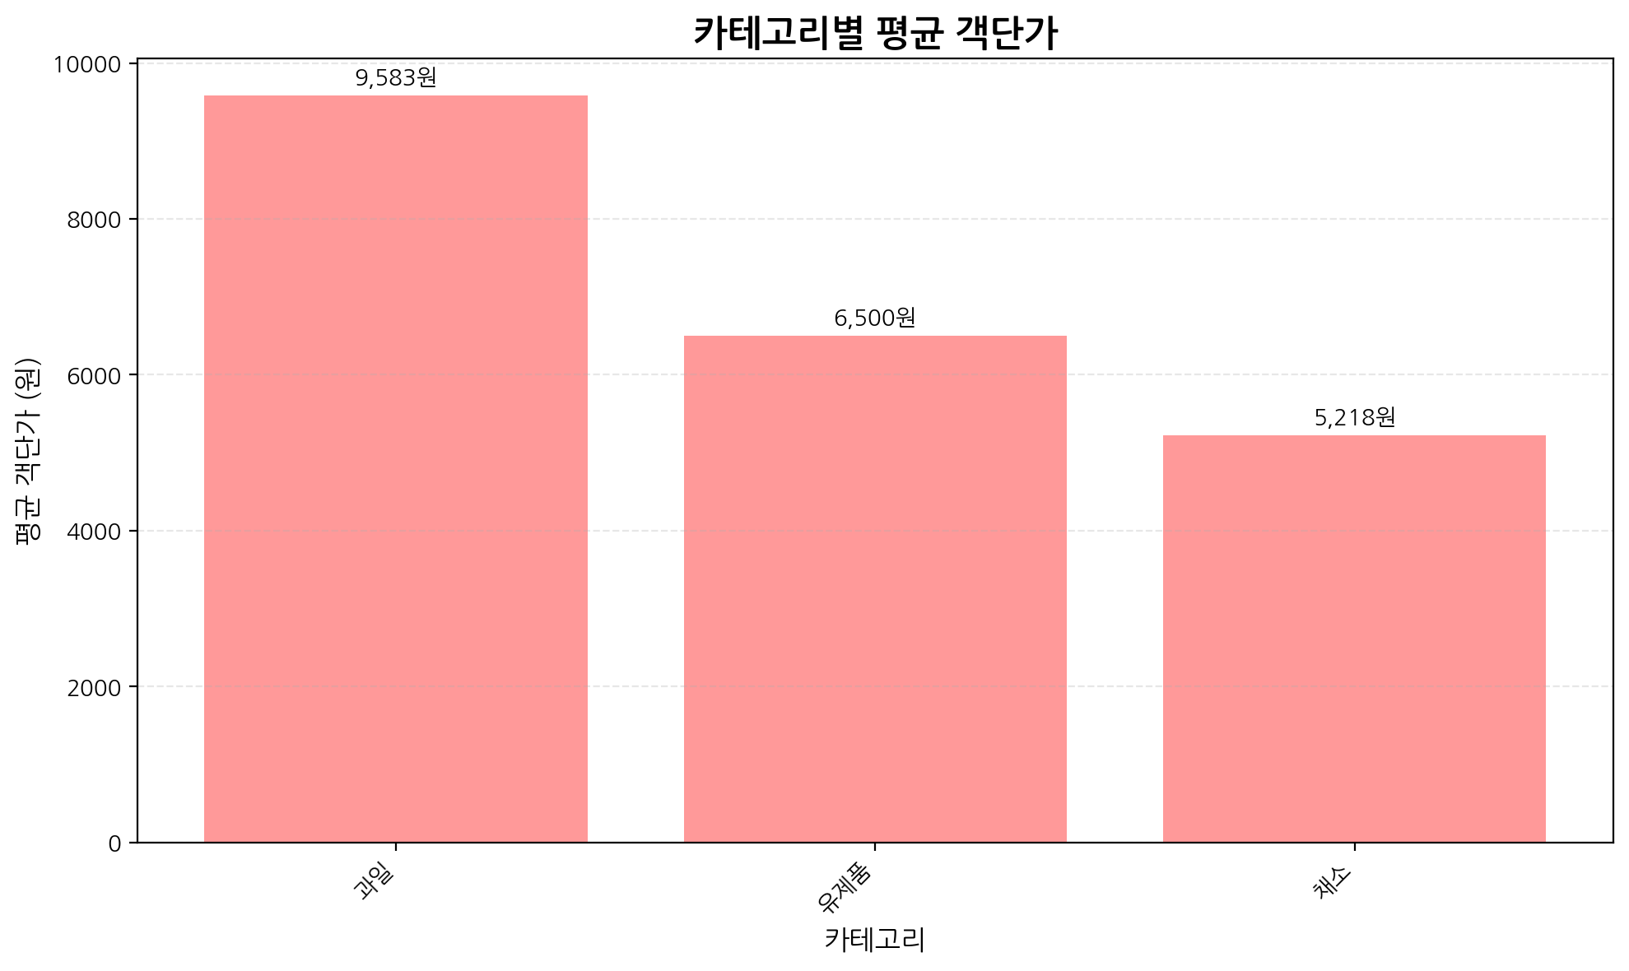
그림 3: 카테고리별 평균 객단가 비교
카테고리별 평균 객단가를 분석한 결과, 과일이 9,583원으로 가장 높았으며, 이는 전체 평균 객단가 7,065원 대비 35.6% 높은 수치입니다. 유제품은 6,500원, 채소는 5,218원으로 나타났습니다.

카테고리별 전략적 인사이트
**과일 카테고리 (매출 1위, 객단가 1위)**
- 강점: 높은 매출과 객단가로 수익성이 가장 우수
- 기회: 프리미엄 과일 라인 확대 (수입 과일, 유기농 과일)
- 전략: 계절별 과일 프로모션 강화 및 정기 구독 모델 도입
- 목표: 평균 객단가 10,000원 돌파, 매출 비중 50% 달성
**채소 카테고리 (주문 건수 1위, 객단가 최저)**
- 강점: 주문 건수가 가장 많아 고객 접점이 높음
- 약점: 평균 객단가가 5,218원으로 낮아 수익성 개선 필요
- 전략: 번들 상품 개발 (샐러드 세트, 요리 재료 패키지)
- 목표: 평균 객단가 7,000원 달성 (34% 증가)
**유제품 카테고리 (균형잡힌 성과)**
- 강점: 안정적인 매출과 중간 수준의 객단가
- 기회: 정기 구독 모델에 가장 적합한 카테고리
- 전략: 우유, 요거트 등 정기 배송 서비스 출시
- 목표: 재구매율 60% 달성, 월 매출 30% 증가

지역별 매출 분석
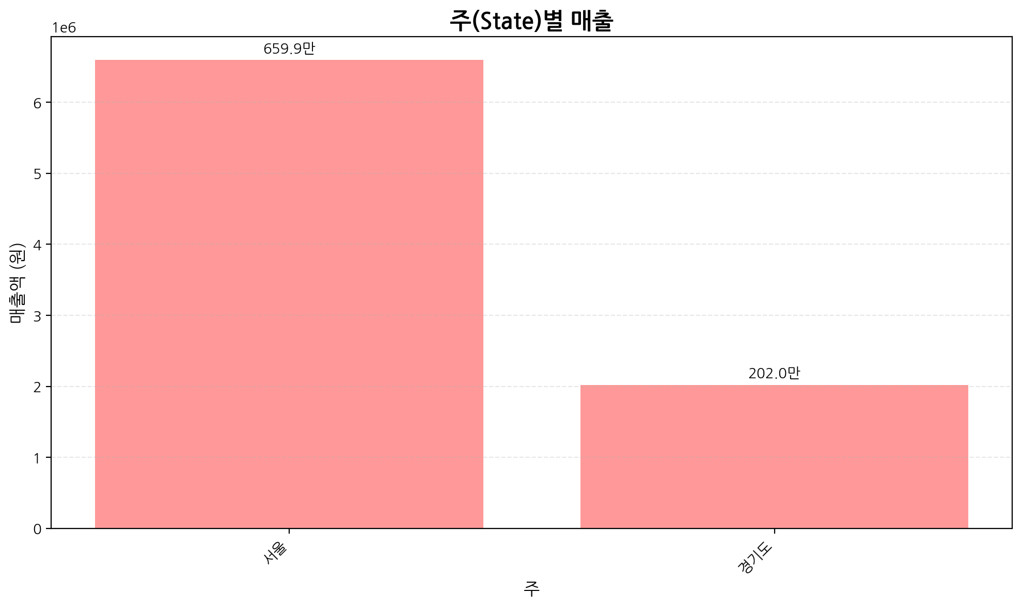
그림 4: 서울/경기도 지역별 매출 비교
지역별 매출 분석 결과, 서울 지역이 6,598,880원으로 전체 매출의 76.6%를 차지하며 압도적인 비중을 보였습니다. 경기도는 2,020,270원으로 23.4%에 머물렀습니다.
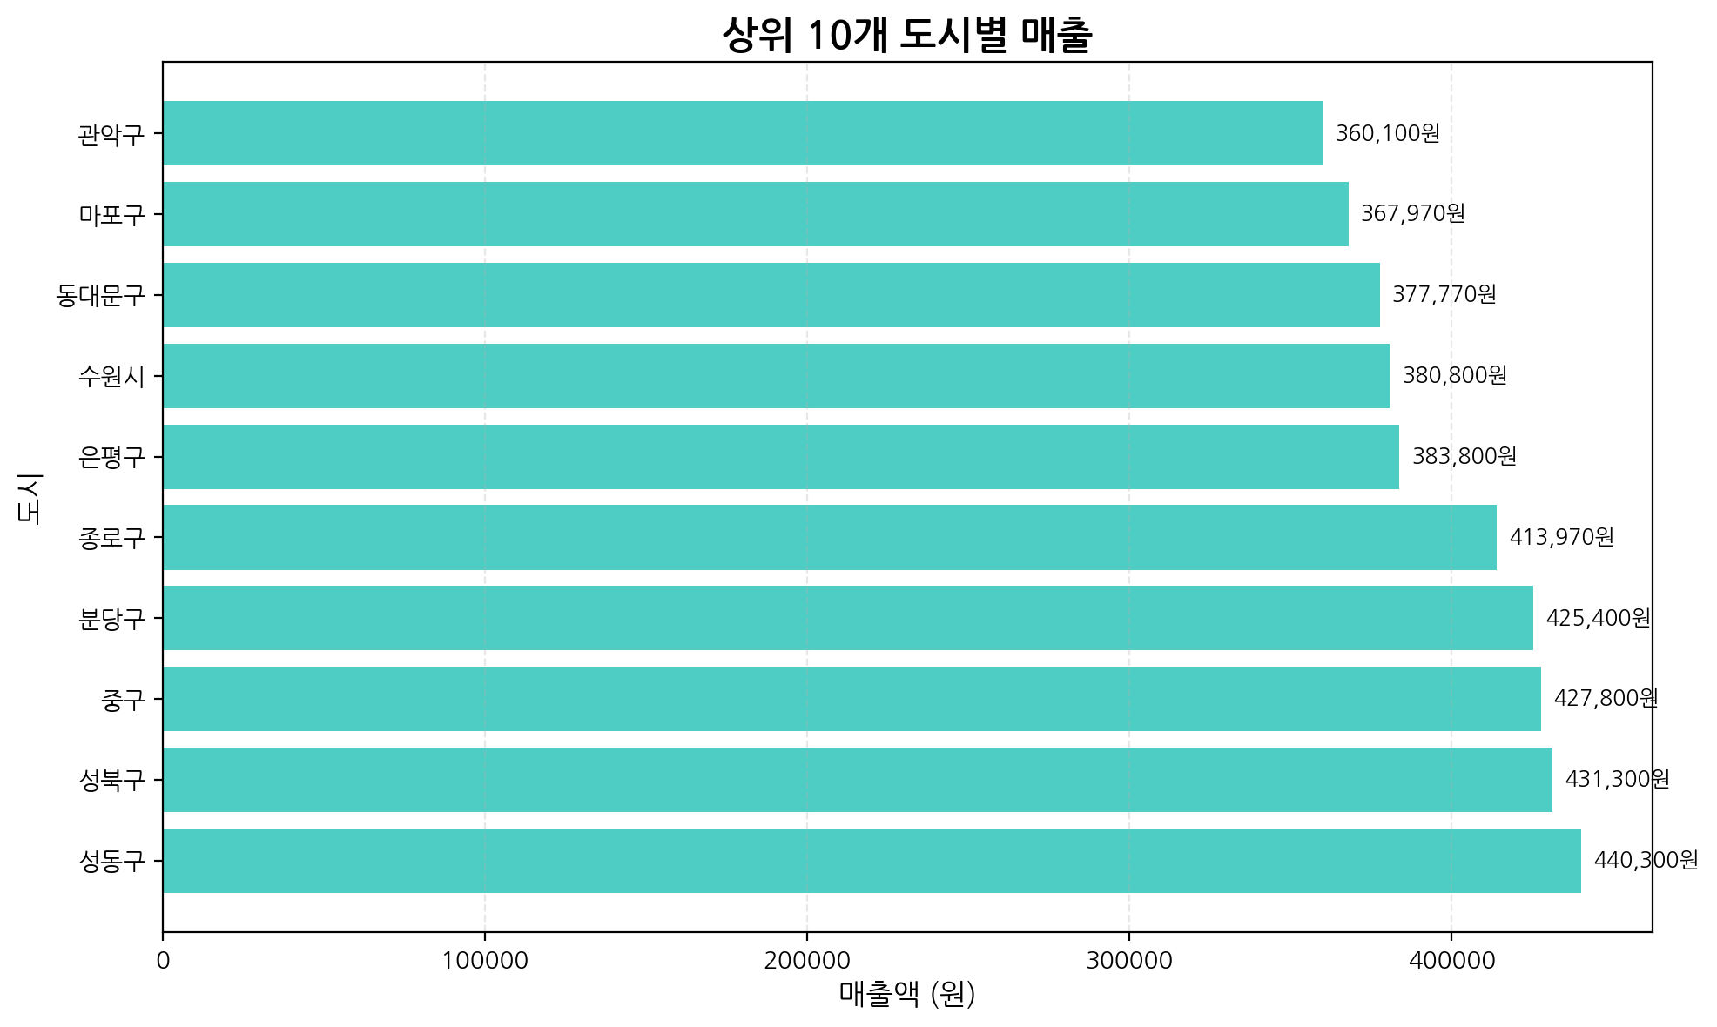
그림 5: 상위 10개 도시별 매출 분포
상위 5개 도시별 매출을 분석한 결과:
- 1위: 성동구 - 440,300원 (5.1%, 58건)
- 2위: 성북구 - 431,300원 (5.0%, 55건)
- 3위: 중구 - 427,800원 (5.0%, 58건)
- 4위: 분당구 - 425,400원 (4.9%, 57건)
- 5위: 종로구 - 413,970원 (4.8%, 59건)
상위 5개 도시가 전체 매출의 24.8%를 차지하여 지역 집중도가 높은 것으로 나타났습니다. 특히 성동구, 성북구, 중구 등 서울 도심 지역의 매출이 높으며, 경기도에서는 분당구가 유일하게 상위 5위권에 진입했습니다.

지역별 전략 권장사항
**서울 시장 심화 전략**
- 강남, 서초 등 고소득 지역 공략으로 프리미엄 제품 판매 확대
- 도심 지역 당일 배송 서비스 강화로 경쟁력 제고
- 지역별 맞춤 프로모션 개발 (예: 성동구 직장인 타겟 점심 세트)
- 목표: 서울 지역 매출 80% 달성, 평균 객단가 8,000원 돌파
**경기도 시장 확대 전략**
- 분당구 성공 모델을 수원, 용인 등 다른 도시로 확산
- 경기도 전용 프로모션 및 무료 배송 이벤트 실시
- 신도시 및 아파트 단지 집중 공략 (판교, 동탄 등)
- 목표: 경기도 매출 비중 23.4% → 35% 증대 (50% 성장)
**신규 지역 진출 전략**
- 인천, 대전 등 광역시 시장 조사 및 테스트 마케팅
- 지역 특성에 맞는 제품 라인업 구성 (예: 항구 도시 - 해산물)
- 지역 파트너십 구축으로 물류 비용 최적화
- 목표: 12개월 내 2개 신규 지역 진출, 전체 매출의 5% 기여

고객 세그먼트 분석

성별 분석
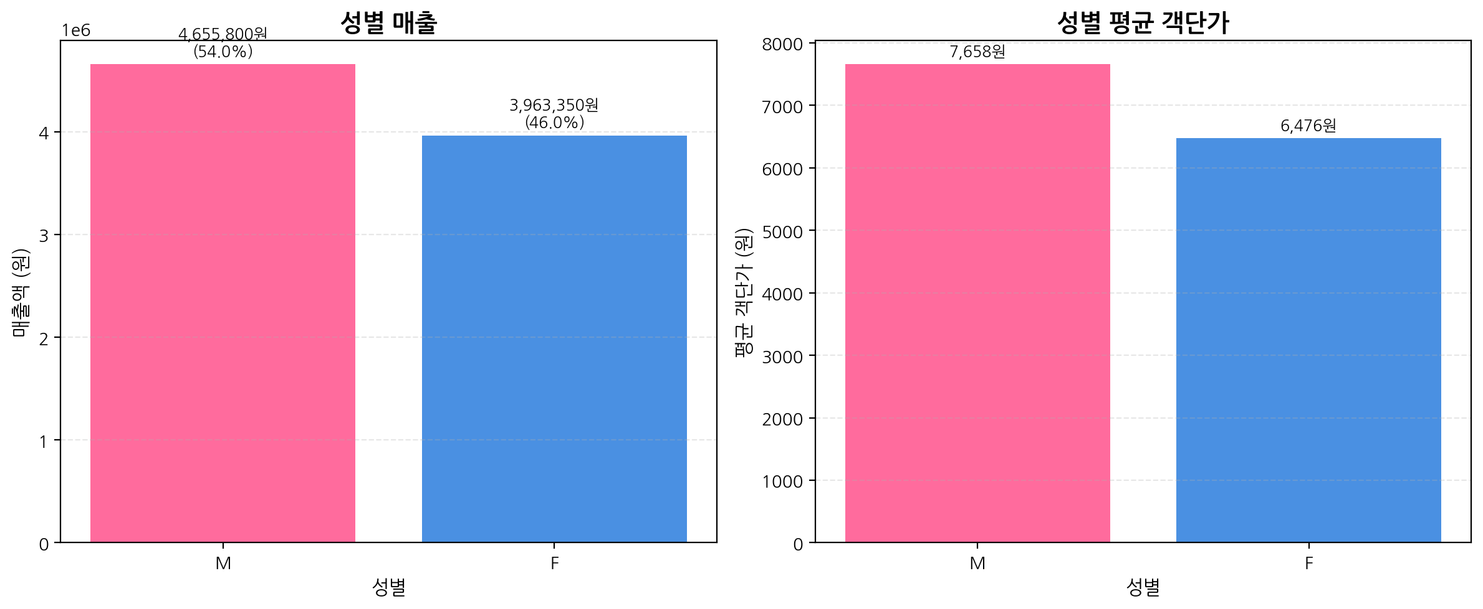
그림 6: 성별 매출 및 평균 객단가 비교
성별 매출 분석 결과, 남성 고객이 4,655,800원(54.0%, 608건)으로 여성 고객 3,963,350원(46.0%, 612건)보다 높은 매출을 기록했습니다. 주문 건수는 비슷하지만 남성의 평균 객단가가 7,658원으로 여성의 6,476원보다 18.2% 높습니다.
이는 남성 고객이 고가 제품(프리미엄 과일, 대용량 제품)을 더 많이 구매하는 경향이 있음을 시사합니다. 남성 타겟 마케팅 강화 및 대용량/간편식 제품 추천 전략이 효과적일 것으로 예상됩니다.

연령대별 분석
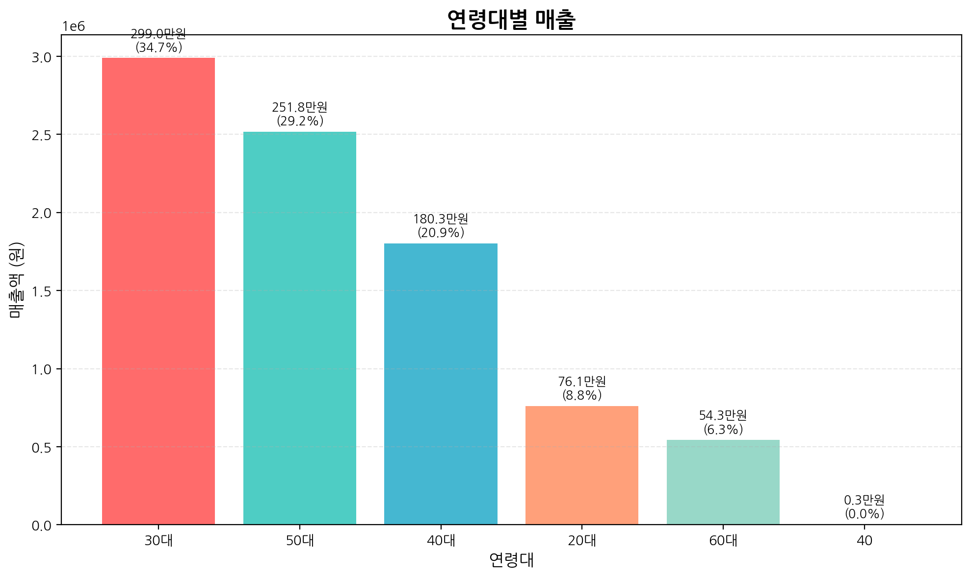
그림 7: 연령대별 매출 분포
연령대별 매출 분석 결과, 30대가 2,989,690원(34.7%, 412건)으로 가장 높은 매출을 기록했으며, 50대가 2,517,900원(29.2%, 301건)으로 뒤를 이었습니다. 40대는 1,803,290원(20.9%), 20대는 761,340원(8.8%), 60대는 543,430원(6.3%)을 기록했습니다.
주목할 점은 50대의 평균 객단가가 8,365원으로 모든 연령대 중 가장 높다는 것입니다. 이는 50대 고객이 프리미엄 제품에 대한 구매력과 선호도가 높음을 의미합니다. 30~50대가 전체 매출의 84.8%를 차지하여 핵심 타겟 고객층으로 확인되었습니다.

연령대별 마케팅 전략
**30대 (최대 고객층, 34.7%)**
- 특성: 주문 건수가 가장 많고 디지털 친화적
- 전략: 모바일 앱 푸시 알림, SNS 마케팅, 간편 조리 레시피 제공
- 제품: 간편식, 밀키트, 소용량 신선식품
- 목표: 재구매율 50% 달성, 월 평균 주문 2회 이상
**50대 (최고 객단가, 8,365원)**
- 특성: 구매력이 높고 프리미엄 제품 선호
- 전략: 이메일 뉴스레터, 프리미엄 멤버십, 건강 정보 제공
- 제품: 유기농 과일, 수입 과일, 건강 기능성 식품
- 목표: 평균 객단가 10,000원 돌파, VIP 고객 전환율 30%
**40대 (균형잡힌 세그먼트, 20.9%)**
- 특성: 가족 단위 구매가 많고 실용성 중시
- 전략: 가족 패키지, 대용량 할인, 정기 구독 모델
- 제품: 가족용 세트, 주간 신선식품 박스
- 목표: 정기 구독 전환율 25%, 객단가 7,500원 달성
**20대 (성장 잠재력, 8.8%)**
- 특성: 현재 비중은 낮지만 미래 핵심 고객층
- 전략: 학생/직장인 할인, 소셜 미디어 인플루언서 마케팅
- 제품: 1인 가구용 소용량, 간편식, 트렌디한 신제품
- 목표: 매출 비중 8.8% → 15% 증대 (70% 성장)

프로모션 효과 분석
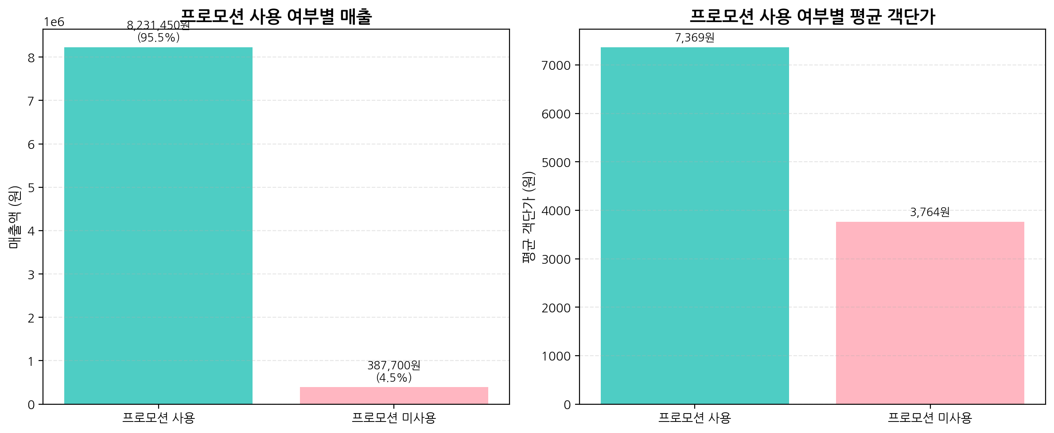
그림 8: 프로모션 사용 여부별 매출 및 객단가 비교
프로모션 효과 분석 결과, 프로모션 활용률이 91.6%(1,117건/1,220건)로 매우 높게 나타났습니다. 프로모션을 사용한 주문의 총 매출은 8,231,450원(95.5%)으로, 프로모션 미사용 매출 387,700원(4.5%)을 크게 상회했습니다.
가장 주목할 만한 점은 프로모션 사용 시 평균 객단가가 7,369원으로, 프로모션 미사용 시 3,764원 대비 95.8% 증가했다는 것입니다. 이는 프로모션이 단순히 할인을 제공하는 것을 넘어 고객의 추가 구매를 유도하는 강력한 마케팅 도구임을 입증합니다.
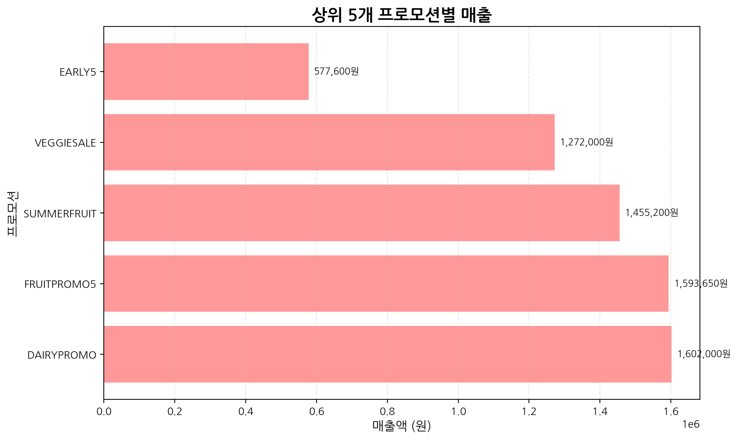
그림 9: 상위 5개 프로모션별 매출 성과
상위 5개 프로모션의 성과는 다음과 같습니다:
- 1위: DAIRYPROMO - 1,602,000원 (270건, 평균 5,933원)
- 2위: FRUITPROMO5 - 1,593,650원 (205건, 평균 7,774원)
- 3위: SUMMERFRUIT - 1,455,200원 (136건, 평균 10,700원)
- 4위: VEGGIESALE - 1,272,000원 (271건, 평균 4,694원)
- 5위: EARLY5 - 577,600원 (53건, 평균 10,898원)

프로모션 전략 인사이트
**고효율 프리미엄 프로모션 (SUMMERFRUIT, EARLY5)**
- 특징: 평균 객단가 10,000원 이상으로 수익성이 가장 높음
- 타겟: 50대 고객, 프리미엄 과일 구매자
- 전략: 프리미엄 프로모션 확대 및 VIP 고객 전용 혜택 제공
- 목표: 프리미엄 프로모션 매출 비중 30% 달성
**대중적 프로모션 (DAIRYPROMO, VEGGIESALE)**
- 특징: 주문 건수가 많아 고객 접점 확대에 효과적
- 타겟: 30~40대 가족 고객, 일상 소비자
- 전략: 번들 상품 개발로 객단가 상승 유도
- 목표: 평균 객단가 6,000원 → 8,000원 증대
**프로모션 최적화 전략**
- ROI 분석: 각 프로모션의 수익성 분석 및 저효율 프로모션 개선/중단
- 타겟팅 강화: 고객 세그먼트별 맞춤 프로모션 제공
- 시즌별 전략: 계절 과일, 명절 등 시즌 이벤트와 연계
- 의존도 완화: 정상가 구매 유도 프로그램 (포인트 적립, 등급별 혜택)
- 목표: 프로모션 의존도 91.6% → 80% 감소, 수익성 개선

시간대별 구매 패턴 분석
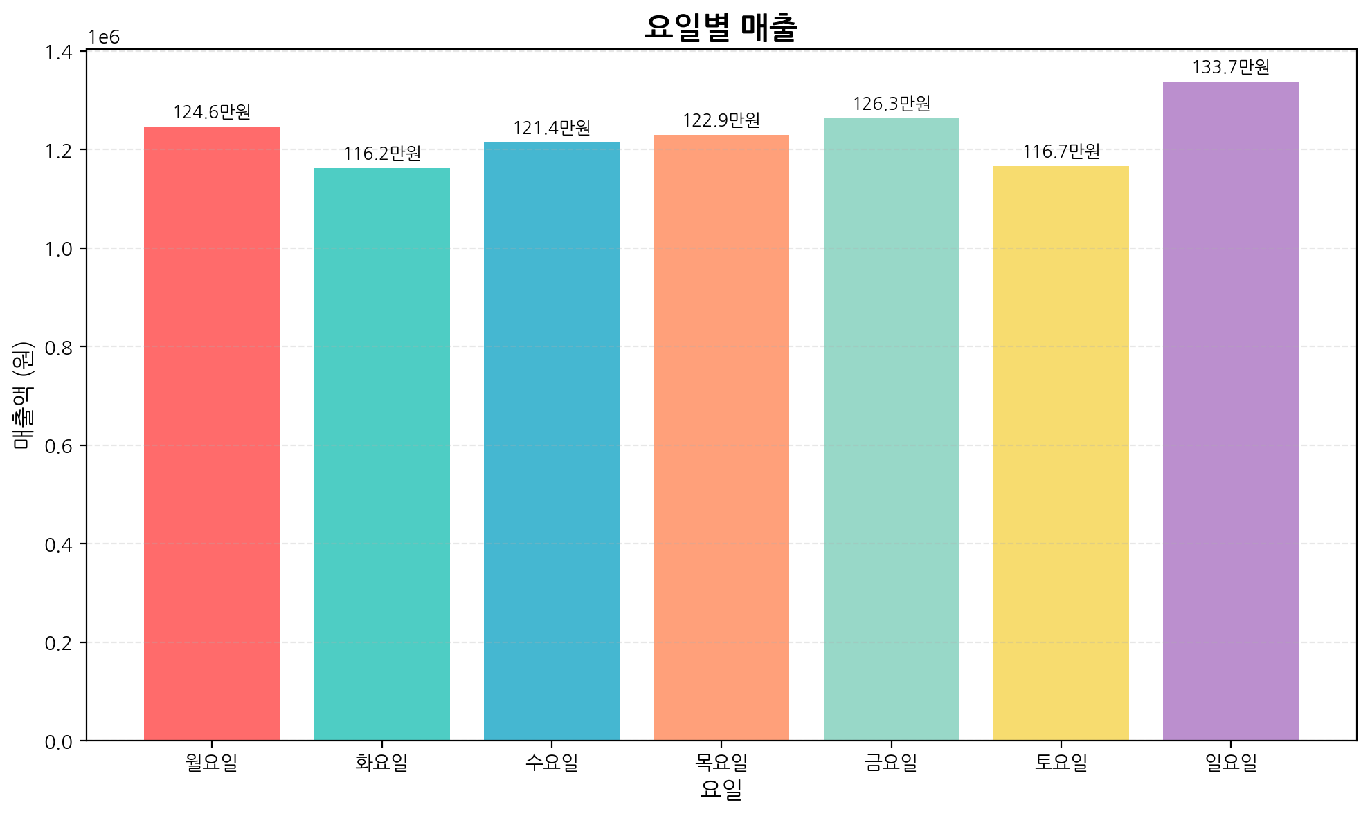
그림 10: 요일별 매출 분포
요일별 매출 분석 결과, 일요일이 1,337,340원(15.5%, 188건)으로 가장 높은 매출을 기록했으며, 금요일 1,262,840원(14.7%), 월요일 1,246,450원(14.5%)이 뒤를 이었습니다. 반면 화요일은 1,162,160원(13.5%, 170건)으로 가장 낮은 매출을 보였습니다.
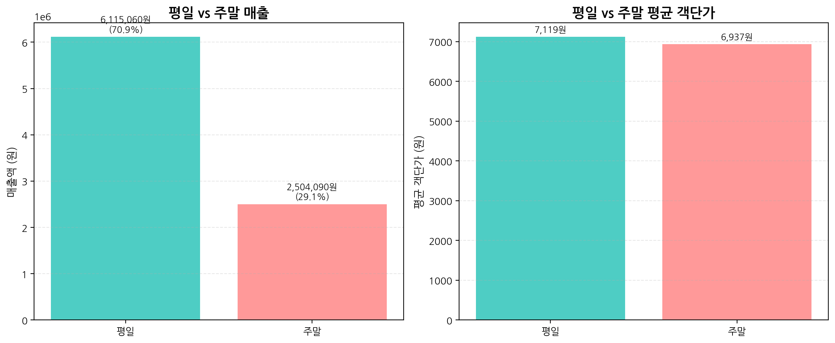
그림 11: 평일 vs 주말 매출 및 객단가 비교
평일과 주말 매출을 비교한 결과, 평일 매출이 6,115,060원(70.9%, 859건)으로 주말 매출 2,504,090원(29.1%, 361건)의 2.4배에 달했습니다. 평균 객단가는 평일 7,119원, 주말 6,937원으로 큰 차이가 없었습니다.
이러한 패턴은 신선식품의 특성상 주중 배송을 선호하는 고객이 많기 때문으로 분석됩니다. 특히 직장인 고객들이 월요일에 한 주간 필요한 신선식품을 주문하고, 주말에는 외식이나 외출로 인해 주문이 감소하는 것으로 보입니다.

요일별 마케팅 전략
**일요일 성공 모델 확산**
- 성공 요인: 주말 여유 시간, 다음 주 준비 심리
- 전략: 일요일 특별 프로모션을 다른 요일에도 적용
- 제품: 주간 신선식품 박스, 월요일 배송 보장 상품
- 목표: 모든 요일 매출 균등화, 일평균 매출 140만원 달성
**주말 매출 증대 전략**
- 현황: 주말 매출이 평일의 41%에 불과
- 전략: 주말 전용 프로모션, 가족 패키지, 브런치 세트
- 타겟: 가족 단위 고객, 주말 홈파티 수요
- 목표: 주말 매출 비중 29.1% → 35% 증대 (20% 성장)
**화요일 매출 개선 전략**
- 현황: 최저 매출일 (1,162,160원)
- 전략: 화요일 특별 할인, 플래시 세일, 타임 딜
- 제품: 인기 상품 한정 수량 특가, 신제품 출시
- 목표: 화요일 매출 15% 증가, 평균 수준 도달

제품 크기 및 배송 서비스 분석

제품 크기별 선호도
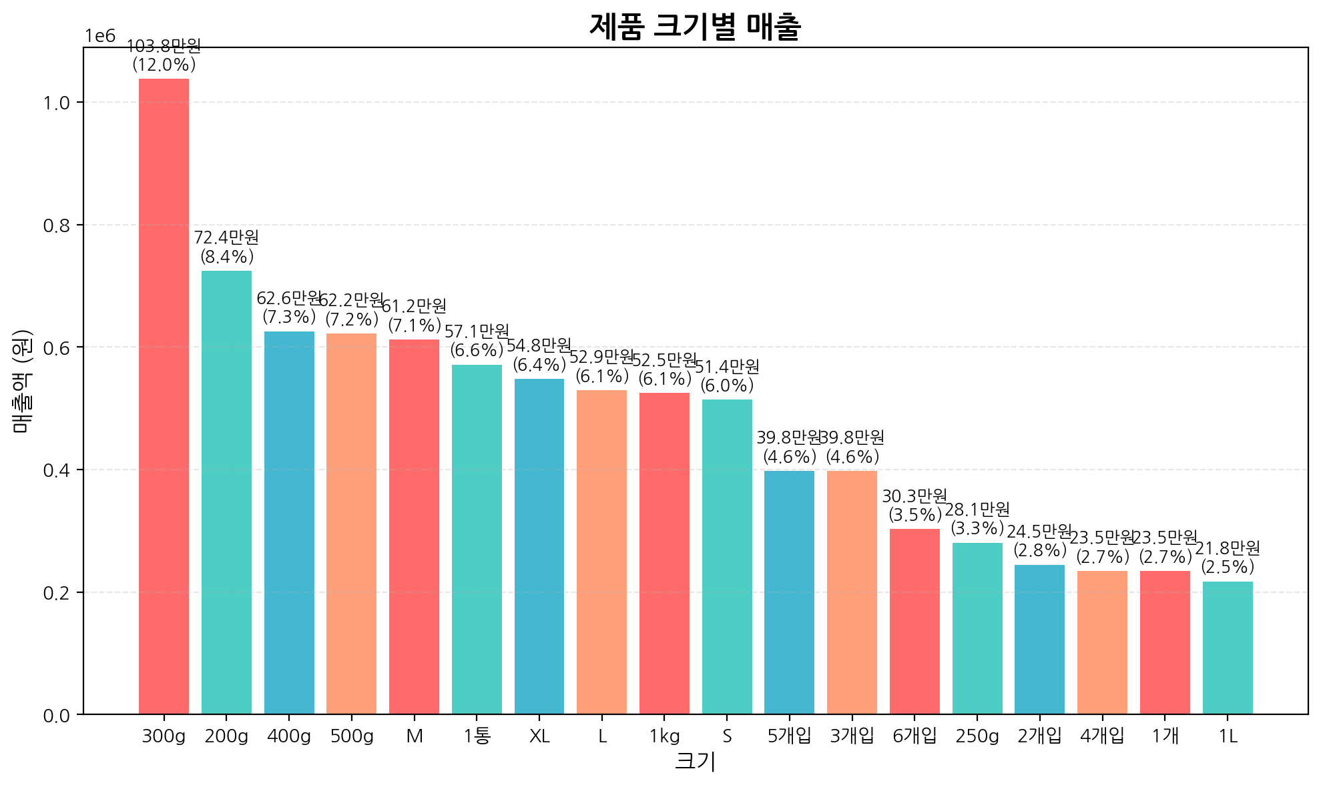
그림 12: 제품 크기별 매출 분포
제품 크기별 매출 분석 결과, 300g이 1,037,500원(12.0%, 237건)으로 가장 인기 있는 크기로 나타났습니다. 200g은 724,300원(8.4%, 103건), 400g은 625,600원(7.3%, 68건), 500g은 621,850원(7.2%, 104건)을 기록했습니다.
300g 크기가 가장 선호되는 이유는 1~2인 가구에 적합한 용량이며, 신선도 유지가 용이하고 가격 부담이 적기 때문으로 분석됩니다. 이는 30대 1인 가구 및 맞벌이 부부 고객층의 증가 추세와 일치합니다.

배송 서비스 레벨 분석
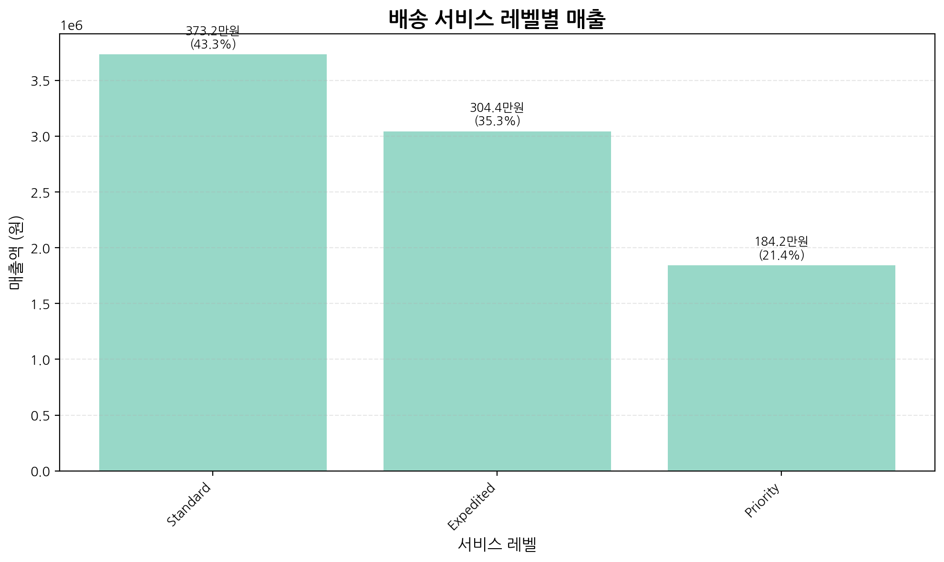
그림 13: 배송 서비스 레벨별 매출 및 객단가
배송 서비스 레벨별 분석 결과, Standard 배송이 3,732,460원(43.3%, 588건)으로 가장 많이 선택되었으며, Expedited 배송은 3,044,390원(35.3%, 403건), Priority 배송은 1,842,300원(21.4%, 229건)을 기록했습니다.
주목할 점은 배송 서비스 레벨이 높을수록 평균 객단가도 높다는 것입니다. Standard 배송의 평균 객단가는 6,348원, Expedited는 7,554원, Priority는 8,045원으로, 빠른 배송을 선택하는 고객일수록 프리미엄 제품을 구매하는 경향이 있습니다.

카테고리×크기 교차 분석
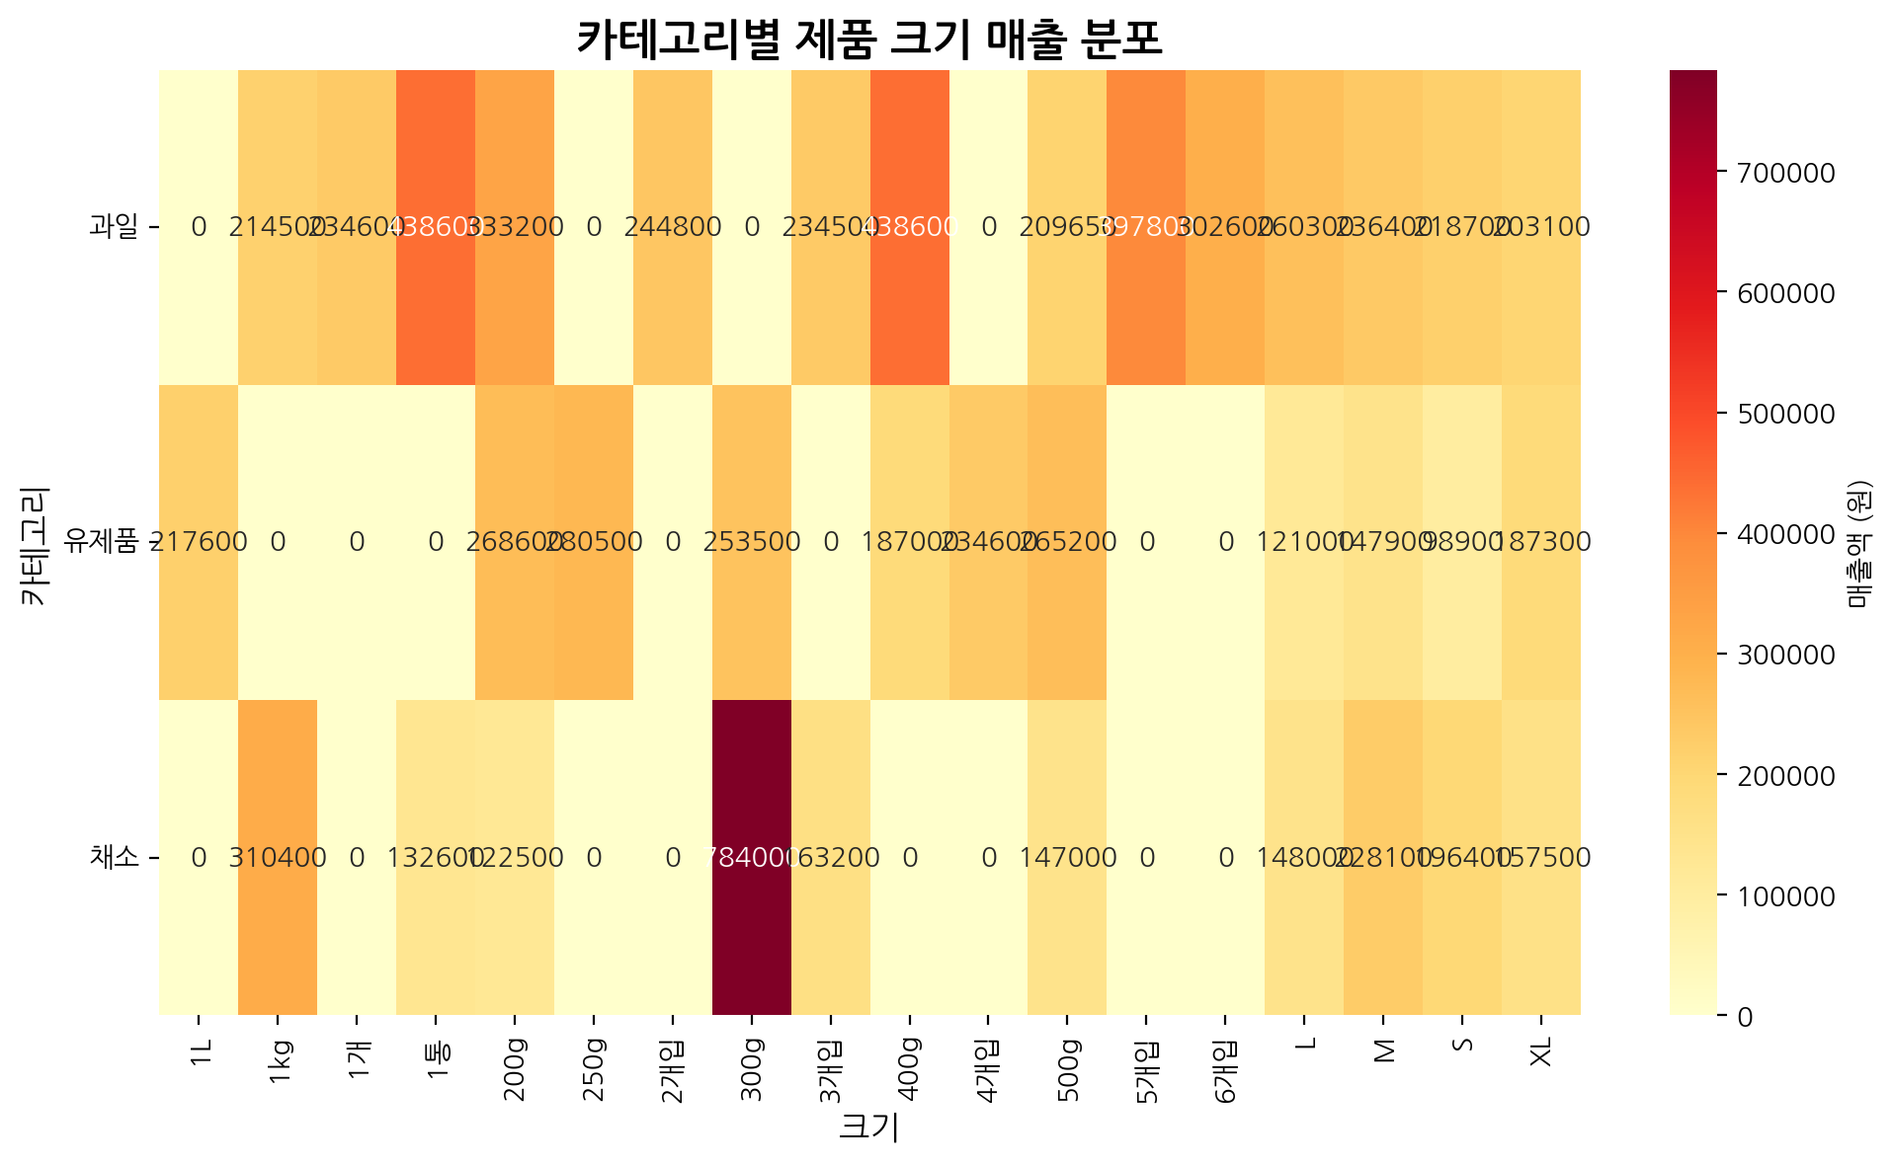
그림 14: 카테고리별 제품 크기 매출 히트맵
카테고리와 제품 크기의 교차 분석을 통해 다음과 같은 인사이트를 도출했습니다:
- 과일: 300g, 500g 크기가 인기 (신선도 유지 및 적정 소비량)
- 채소: 200g, 300g 소용량 선호 (빠른 소비 필요)
- 유제품: 1L, 500ml 등 표준 용량 중심 (정기 구매 패턴)
- 대용량(1kg 이상): 가족 단위 고객 및 주말 구매 집중

제품 및 배송 최적화 전략
**제품 크기 전략**
- 인기 크기 재고 확대: 300g, 200g 크기 품절 방지
- 다양한 크기 옵션: 1인 가구용(100g), 가족용(1kg) 추가
- 크기별 가격 최적화: 대용량 구매 시 단가 할인 혜택
- 목표: 300g 크기 매출 비중 12% → 15% 증대
**배송 서비스 전략**
- Standard 배송 개선: 배송 시간 단축, 신선도 보장 기술 도입
- Priority 고객 VIP 프로그램: 전용 고객센터, 우선 재고 배정
- 배송비 최적화: 일정 금액 이상 무료 배송으로 객단가 상승 유도
- 목표: Priority 배송 비중 21.4% → 25% 증대, 평균 객단가 8,500원 달성

SWOT 분석 및 전략적 제안

SWOT 분석
구분 | 내용
강점  (Strengths) | • 높은 프로모션 활용률 (91.6%)  • 과일 카테고리 강세 (매출 46%, 객단가 35.6% 높음)  • 서울 시장 장악력 (76.6%)  • 30~50대 핵심 고객층 확보 (84.8%)
약점  (Weaknesses) | • 지역 편중 (서울 외 23.4%)  • 월별 매출 변동성 (최고/최저 37.1% 차이)  • 채소 카테고리 저객단가 (5,218원)  • 프로모션 의존도 높음 (91.6%)
기회  (Opportunities) | • 경기도 시장 확대 잠재력  • 50대 프리미엄 시장 (객단가 8,365원)  • 주말 매출 증대 여지 (현재 29.1%)  • 유제품 정기 구독 모델 도입
위협  (Threats) | • 계절적 변동성 (5월 급증 후 6월 하락)  • 프로모션 마진 압박  • 신선식품 시장 경쟁 심화  • 배송 비용 증가

핵심 전략 권장사항
**1. 지역 확장 전략 (경기도 시장 공략)**
- 단기: 분당구 성공 모델을 수원, 용인으로 확산
- 중기: 경기도 전용 프로모션 및 무료 배송 이벤트
- 장기: 인천, 대전 등 광역시 진출
- 목표: 경기도 매출 비중 23.4% → 35% (12개월 내)
**2. 카테고리별 차별화 전략**
- 과일: 프리미엄 라인 확대, 평균 객단가 10,000원 돌파
- 채소: 번들 상품 개발, 객단가 5,218원 → 7,000원
- 유제품: 정기 구독 모델 도입, 재구매율 60% 달성
- 목표: 전체 평균 객단가 7,065원 → 8,000원 (13% 증가)
**3. 프로모션 최적화 전략**
- 고효율 프로모션 집중: SUMMERFRUIT, EARLY5 확대
- 프로모션 의존도 완화: 포인트 적립, 등급별 혜택
- ROI 기반 프로모션 포트폴리오 재구성
- 목표: 프로모션 의존도 91.6% → 80%, 수익성 개선
**4. 고객 세그먼트별 맞춤 마케팅**
- 30대: 모바일 앱 푸시, SNS 마케팅, 간편 조리 레시피
- 50대: 프리미엄 멤버십, 건강 정보, VIP 프로그램
- 남성: 대용량 제품, 간편식 추천 (객단가 7,658원 → 9,000원)
- 목표: 고객 생애 가치(LTV) 50,000원 달성
**5. 시간대별 매출 최적화**
- 주말 매출 증대: 가족 패키지, 브런치 세트 (29.1% → 35%)
- 화요일 특별 프로모션: 플래시 세일, 타임 딜
- 일요일 성공 모델 확산: 주간 신선식품 박스
- 목표: 요일별 매출 균등화, 일평균 140만원 달성

핵심 성과 지표 (KPI) 목표
지표 | 현재 | 3개월 목표 | 12개월 목표
월평균 매출 | 1,436,525원 | 1,600,000원  (+11.4%) | 1,800,000원  (+25.3%)
평균 객단가 | 7,065원 | 7,800원  (+10.4%) | 8,500원  (+20.3%)
경기도 매출 비중 | 23.4% | 28%  (+4.6%p) | 35%  (+11.6%p)
주말 매출 비중 | 29.1% | 33%  (+3.9%p) | 35%  (+5.9%p)
프로모션 의존도 | 91.6% | 85%  (-6.6%p) | 80%  (-11.6%p)
고객 재구매율 | 측정 필요 | 35% | 50%

실행 로드맵
**1개월차: 기반 구축**
- 경기도 시장 조사 및 테스트 마케팅 시작
- 채소 번들 상품 개발 및 출시
- 프로모션 ROI 분석 시스템 구축
- 고객 세그먼트별 데이터 분석 강화
**3개월차: 전략 실행**
- 경기도 3개 도시 본격 진출 (수원, 용인, 성남)
- 유제품 정기 구독 모델 베타 출시
- 50대 VIP 프로그램 런칭
- 주말 전용 프로모션 정기화
**6개월차: 성과 평가 및 확대**
- 경기도 매출 비중 30% 달성 평가
- 프리미엄 과일 라인 확대 (수입 과일, 유기농)
- 정기 구독 고객 1,000명 확보
- 신규 지역 진출 계획 수립 (인천, 대전)
**12개월차: 목표 달성 및 차기 전략**
- 연간 매출 2,000만원 달성
- 시장 점유율 5% 확보
- 2개 신규 지역 진출 완료
- 차년도 성장 전략 수립 (카테고리 확장, 해외 진출 검토)

